Documentation technique – Projet SOHO – Simplon

Lundi 21/07/2025

Mouna eyheramendy



2025

Table des matières

Introduction 2

Partie 1 – LAN & Packet Tracer 3

• Objectifs 3

• Étapes de configuration 3

• Le fichier Packet Tracer de la topologie. 4

Partie 2 – Serveur DHCP Packet Tracer 4

• Objectifs 4

• Étapes de configuration 5

• Le fichier Packet Tracer de la topologie. 6

Partie 3 – Windows Server 2019 : DHCP & ADDS 6

• Présentation du contexte Rue25 6

• Objectifs 6

• Étapes 7

1 Création d’une VM Windows Server 2019 : 7

2 Installation de Windows Server 2019 7

3. Installation du rôle DHCP 8

4. Installation du rôle AD DS (Active Directory) 9

5. Création des OU, utilisateurs et groupes 10

5 Partie 4 – GLPI sur Debian 10

• Qu’est-ce que GLPI 10

• Objectifs 10

• Étapes 11

1 – Création de la machine virtuelle 11

2 - Instalation Debian sans interface graphique et SSH 11

3- Préparation du serveur pour installer GLPI 13

4- Installation du socle LAMP 13

5- Création de la base de données pour GLPI 13

6- Téléchargement et configuration de GLPI 14

7- Configuration initiale via interface web 15

Conclusion 18

# Introduction

Ce projet SOHO a pour objectif de concevoir une topologie LAN complète et fonctionnelle en utilisant le simulateur Packet Tracer, afin de représenter l’infrastructure réseau d’une petite entreprise.

Il s’agit ensuite de configurer un serveur DHCP pour permettre l’attribution automatique des adresses IP aux postes et aux équipements du réseau, ce qui simplifie l’administration et garantit une gestion efficace des ressources.

Le projet inclut également le déploiement d’un serveur Windows Server 2019 configuré avec les rôles DHCP et Active Directory, afin de centraliser l’authentification des utilisateurs, la gestion des comptes et des ressources partagées. Enfin, une solution de gestion de parc informatique sera mise en place à l’aide de GLPI installé sur un serveur Debian, afin de gérer l’inventaire du matériel et des logiciels, suivre les interventions techniques et optimiser la maintenance du système d’information.

# Partie 1 – LAN & Packet Tracer

## Objectifs

* Créer une topologie réseau avec 2 LAN reliés par un routeur
* Affecter des IP statiques
* Tester la connectivité (ping)

## Étapes de configuration

**1. Création de la topologie dans Packet Tracer**

**Ajout des équipements :**

* 4 PCs (2 par site)
* 2 switches Cisco 2960-24TT
* 1 routeur Cisco ISR4331

**Connexions physiques :**

* PCs vers switches : câbles droits Ethernet
* Switches vers routeur : câbles droits sur ports FastEthernet/GigabitEthernet

**2. Configuration des PCs**

**Site A :**

* + PC-PT PC0 : IP 192.168.1.10, Masque 255.255.255.0, Passerelle 192.168.1.1
  + PC-PT PC1 : IP 192.168.1.11, Masque 255.255.255.0, Passerelle 192.168.1.1

**Site B :**

* PC-PT PC2 : IP 192.168.2.10, Masque 255.255.255.0, Passerelle 192.168.2.1
* PC-PT PC3 : IP 192.168.2.11, Masque 255.255.255.0, Passerelle 192.168.2.1

1. **Configuration du routeur ISR4331 avec les commandes suivantes dans CLI :**

* enable
* configure terminal
* interface GigabitEthernet0/0/0
* ip address 192.168.1.1 255.255.255.0
* no shutdown
* interface GigabitEthernet0/0/1
* ip address 192.168.2.1 255.255.255.0
* no shutdown
* exit
* copy running-config startup-config

## Le fichier Packet Tracer de la topologie.

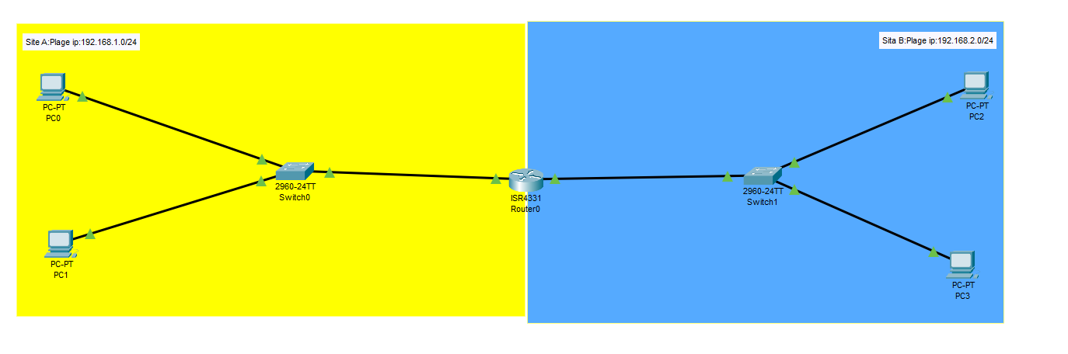

1. **Identification des menaces de cybersécurité**

|  |  |  |
| --- | --- | --- |
| Menace | Description | Atténuation |
| ARP Spoofing | Interception du trafic local | Filtrage ARP,  segmentation VLAN |
| DoS | Surcharge du routeur | Limitation de bande passante, ACLs |

# Partie 2 – Serveur DHCP Packet Tracer

## Objectifs

* Déployer un serveur DHCP pour Sites A & B
* Créer deux pools d’adresses
* Configurer l’IP Helper

## Étapes de configuration

* Reprendre le fichier de la **Partie 1**
* Ajouter un serveur DHCP dans le site 1
* Attribuer une IP statique au serveur
* Activation du service DHCP
* Création des pools d'adresses

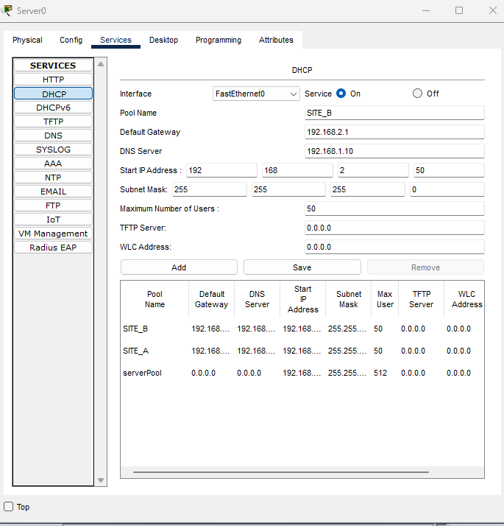

* Configuration du routeur sur les deux sites avec IP Helper :
* Enable
* Configure terminal
* interface GigabitEthernet0/0/0
* ip helper-address 192.168.1.10
* no shutdown
* exit
* Configurer PC en DHCP
* Vérifier que chaque PC reçoit une IP correcte

## Le fichier Packet Tracer de la topologie.

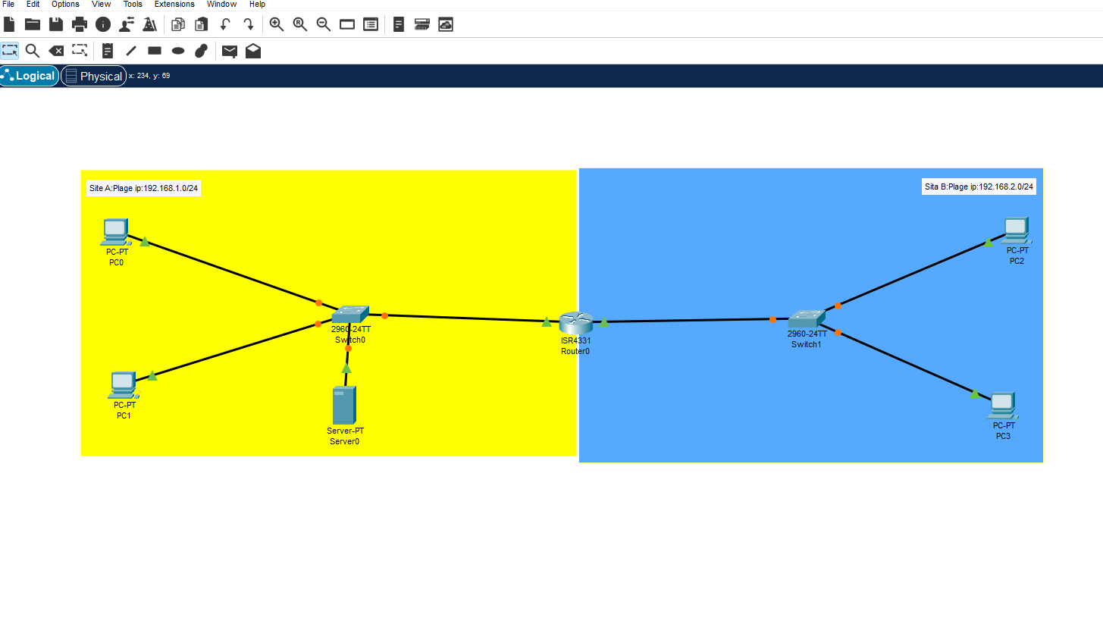

# Partie 3 – Windows Server 2019 : DHCP & ADDS

## Présentation du contexte Rue25

Rue25 est une agence immobilière spécialisée dans le marché de l’immobilier de luxe sur l’île de la Réunion.  
Sous la direction de Samira BIEN, l’agence a pour objectif d’élargir ses activités vers le secteur des hôtels et gîtes de luxe.

## Objectifs

Mettre en place une architecture réseau fiable, avec un serveur DHCP pour distribuer automatiquement les adresses IP, un contrôleur de domaine Active Directory (AD DS) pour gérer les utilisateurs, et une gestion des accès par groupes de sécurité.

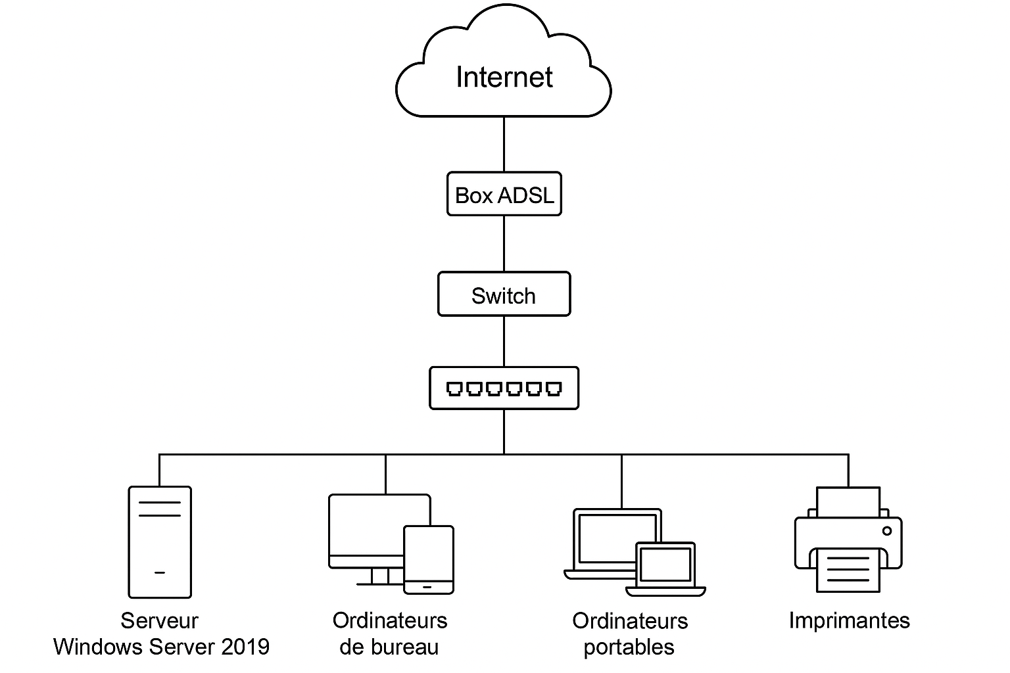Voilà le schéma réseau

## Étapes

### 1 Création d’une VM Windows Server 2019 :

* + Nom : Rue25_Srv2019
  + Type : Microsoft Windows
  + Version : Windows Server 2019  
    - Attribuer la RAM (4 Go) et le disque (40 Go minimum).  
     - Monter l’ISO comme lecteur CD/DVD.  
     - Démarrer la VM et lancer l’installation de Windows Server 2019.

### 2 Installation de Windows Server 2019

* + Choisir la langue et le clavier → Suivant.
  + Cliquer Installer maintenant.
  + Choisir l’édition : Windows Server 2019 Standard (avec interface graphique).
  + Accepter le contrat.
  + Choisir Installation personnalisée.
  + Sélectionner le disque → Suivant.
  + Attendre l’installation → la machine redémarre.
  + Définir le mot de passe Administrateur.
  + Se connecter avec le compte Administrateur.

### 3. Installation du rôle DHCP

**Étapes**

* + Ouvrir Gestionnaire de serveur (Server Manager).
  + Cliquer sur Ajouter des rôles et fonctionnalités.

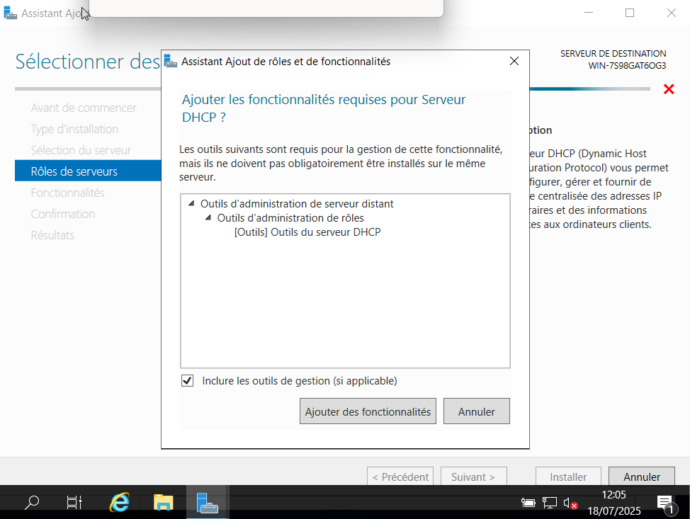

* + Suivant jusqu’à Sélection des rôles.
  + Cocher Serveur DHCP, cliquer Suivant, puis Installer.
  + Après installation, cliquer sur Configurer DHCP pour autoriser le rôle.
  + Autoriser le serveur dans l’AD si nécessaire.

**Configuration**

* Dans Gestion DHCP, créer une nouvelle étendue :
* Nom : RUE25_SCOPE
* Plage IP : ex. 192.168.1.50 à 192.168.1.200
* Masque : 255.255.255.0
* Passerelle : IP de la Box ADSL (ex. 192.168.1.1)
* DNS : IP du contrôleur de domaine (le même serveur)
* Activer l’étendue.

### 4. Installation du rôle AD DS (Active Directory)

**Étapes**

* + Dans Gestionnaire de serveur, cliquer sur Ajouter des rôles.
  + 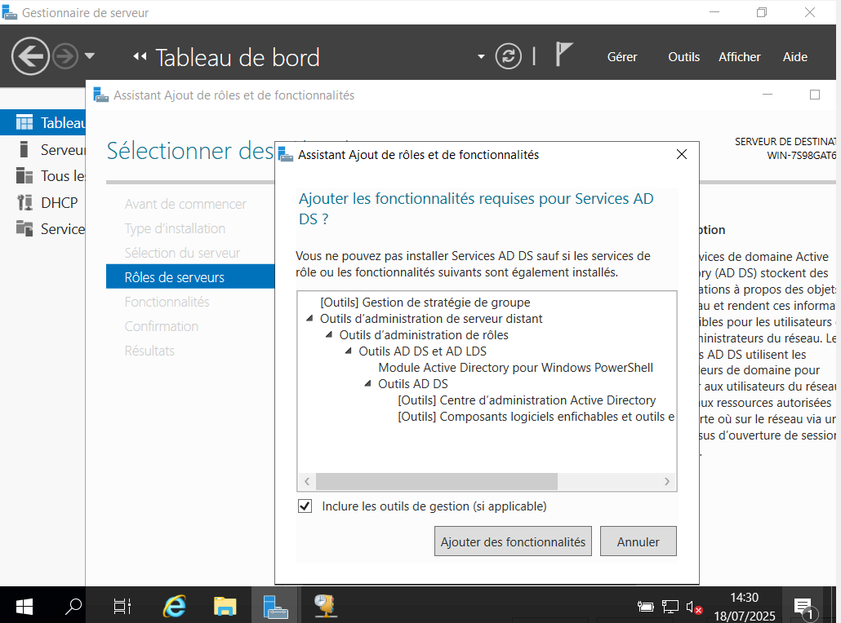Sélectionner Services AD DS.
  + Suivant → Installer.
  + Après installation, cliquer Promouvoir ce serveur en contrôleur de domaine.
  + Choisir :
* Ajouter une nouvelle forêt
* Nom de domaine racine : rue25.com
  + Définir le mot de passe du DSRM.
  + Suivant → Installer → Le serveur redémarre.

### 5. Création des OU, utilisateurs et groupes

**Étapes**

* + Ouvrir Utilisateurs et ordinateurs Active Directory.
  + Créer des OU (unités d’organisation) :
* Direction
* Consultants
* Commerciaux
* Comptabilité
  + Créer les utilisateurs :
* Exemple : Samira Bien dans Direction
* Lisa Razou dans Secrétariat
* Etc.
  + Créer des groupes de sécurité pour chaque service.
  + Ajouter les utilisateurs aux groupes correspondants.

# 5 Partie 4 – GLPI sur Debian

## Qu’est-ce que GLPI

GLPI (Gestionnaire Libre de Parc Informatique) est une solution open-source de gestion des services informatiques (ITSM) largement utilisée par les entreprises, les organisations et les établissements d'enseignement pour gérer leur parc informatique, leurs ressources matérielles et logicielles, ainsi que leurs services d'assistance informatique.

## Objectifs

* + Déployer GLPI sur une VM Debian 11.6
  + Installer Apache2, PHP et MariaDB
  + Préparer une base de données et configurer l’interface web

## Étapes

### 1 – Création de la machine virtuelle

* + CPU : 1 core
  + RAM : 2 Go
  + Disque : 20 Go
  + OS : Debian 11.6 (minimal, sans GUI)

### 2 - Instalation Debian sans interface graphique et SSH

* + Lors de l’installation, cocher SSH et Apache pour les installer directement.

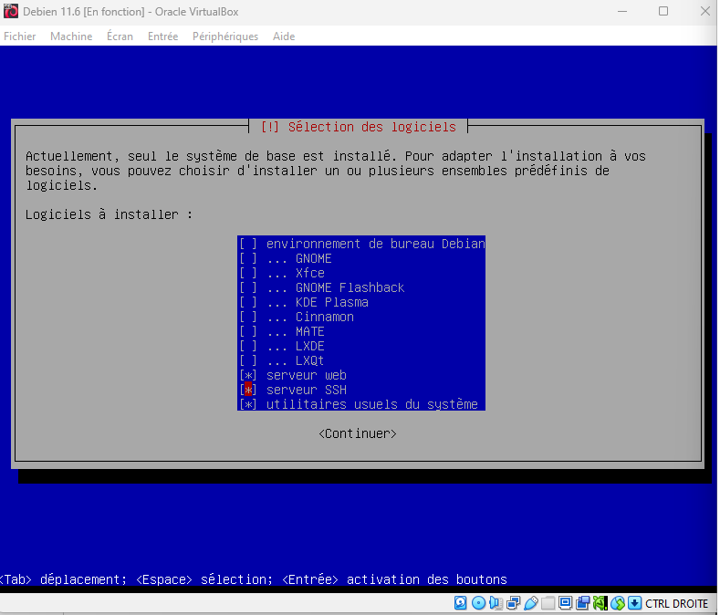

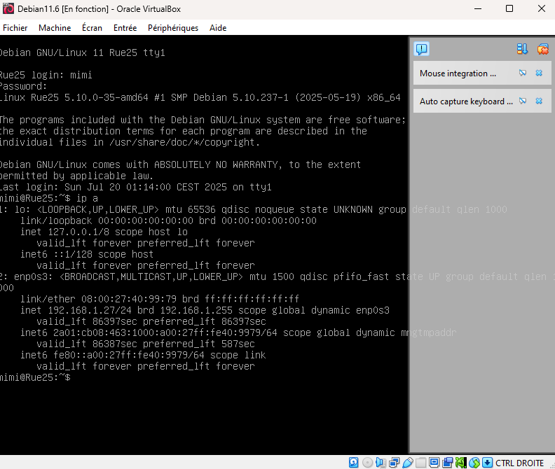

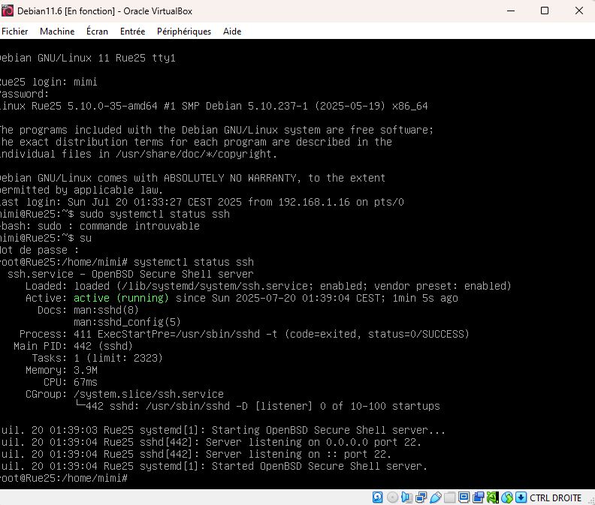Vérification avec : systemctl status SSh

### 3- Préparation du serveur pour installer GLPI

* + Mettre à jour les paquets :

sudo apt-get update && sudo apt-get upgrade

* Attribuer une adresse IP et à effectuer la configuration du système

### 4- Installation du socle LAMP

* Installer Apache2, MariaDB et PHP :

sudo apt-get install apache2 php mariadb-server

* Installer toutes les extensions nécessaires au bon fonctionnement de GLPI

sudo apt-get install php-xml php-common php-json php-mysql php-mbstring php-curl php-gd php-intl php-zip php-bz2 php-imap php-apcu

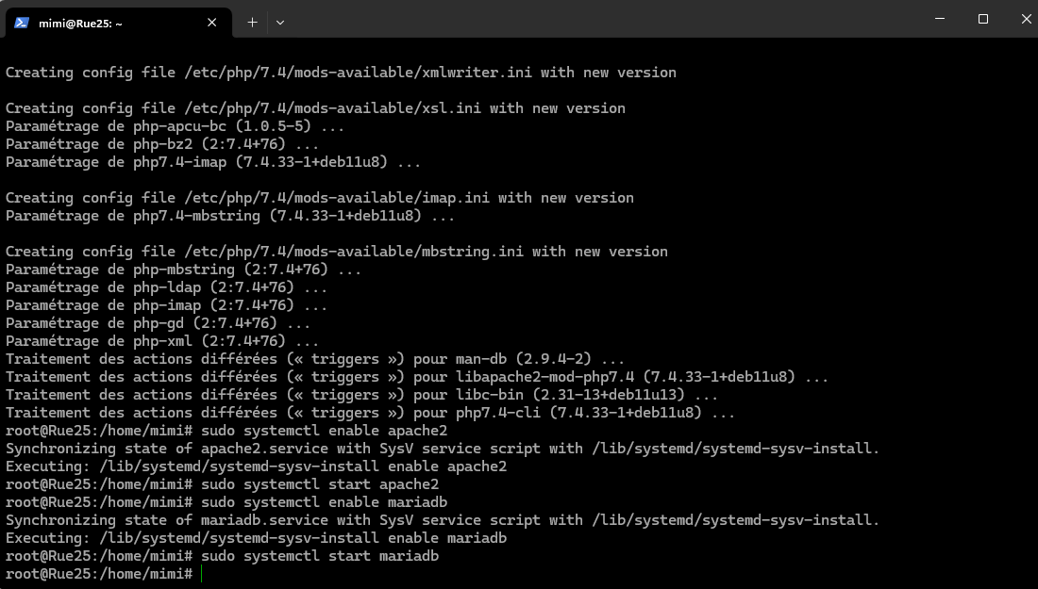

### 5- Création de la base de données pour GLPI

* Sécuriser MariaDB.

sudo mysql_secure_installation

* Créer une base de données dédiée pour GLPI
* Connecter a l’instance MariaDB :

sudo mysql -u root -p

* Saisies le mot de passe root de MariaDB, à l'étape précédente.
* Exécuter les requêtes SQL ci-dessous pour créer la base de données.

CREATE DATABASE db23_glpi;

GRANT ALL PRIVILEGES ON db23_glpi.* TO glpi_adm@localhost IDENTIFIED BY "MotDePasse";

FLUSH PRIVILEGES;

EXIT

Ce qui donne :

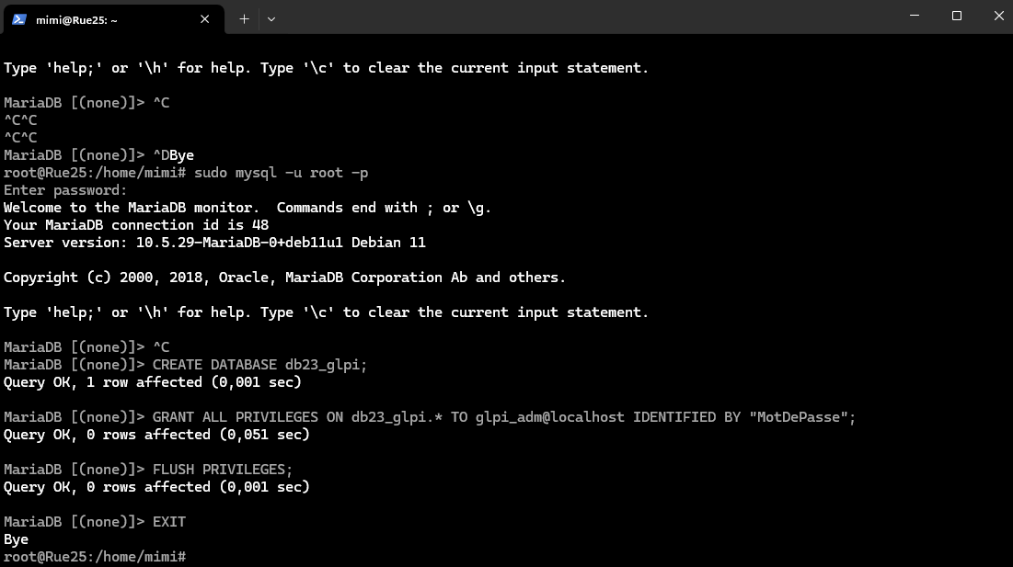

### 6- Téléchargement et configuration de GLPI

* Télécharger l’archive depuis GitHub :

cd /tmp

wget https://github.com/glpi-project/glpi/releases/download/10.0.18/glpi-10.0.18.tgz

tar -xvzf glpi-10.0.18.tgz

mv glpi /var/www/html/

chown -R www-data:www-data /var/www/html/glpi

chmod -R 755 /var/www/html/glpi

* Configuration du serveur Apache pour GLPI:

nano /etc/apache2/sites-available/000-default.conf

DocumentRoot /var/www/html/glpi

<Directory /var/www/html/glpi>

Options FollowSymLinks

AllowOverride All

Require all granted

</Directory>

* Redémarrer Apache :

systemctl restart apache2

### 7- Configuration initiale via interface web

* Accéder à GLPI via le navigateur.
* Suivre les étapes de l’assistant :
  + - commencer par choisir la langue
    - Cliquer sur "**Installer**".
    - Vérifier la configuration du serveur.

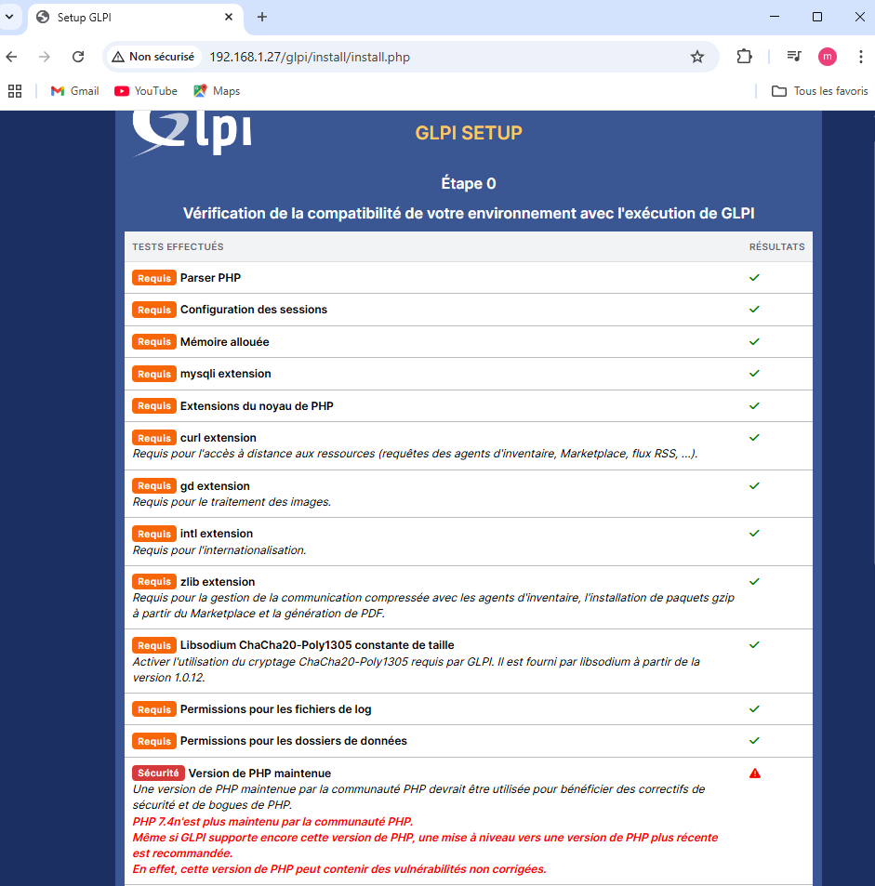

* + - Renseigner les informations MariaDB (localhost, utilisateur glpi_adm).
    - Sélectionner la base db23_glpi.

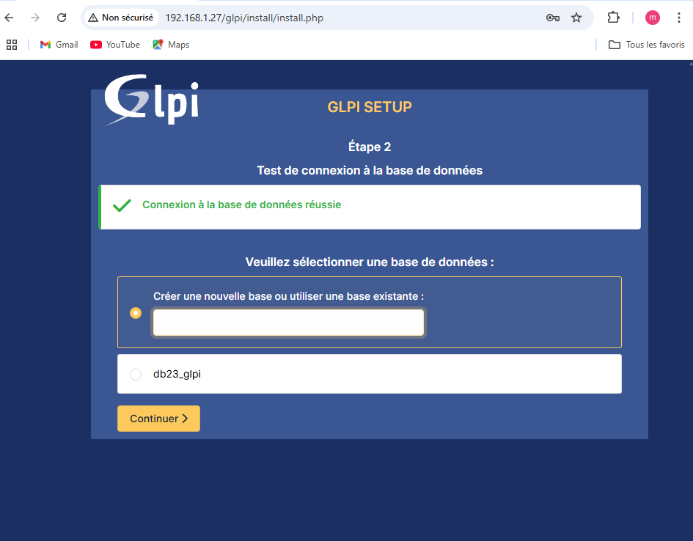

* + - Finaliser l’installation.

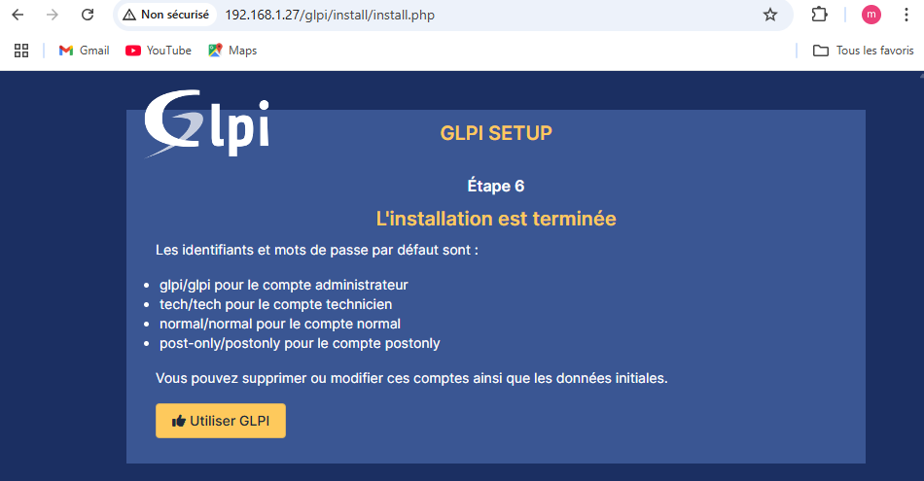

* Connecter avec le compte "glpi" et le mot de passe "glpi".

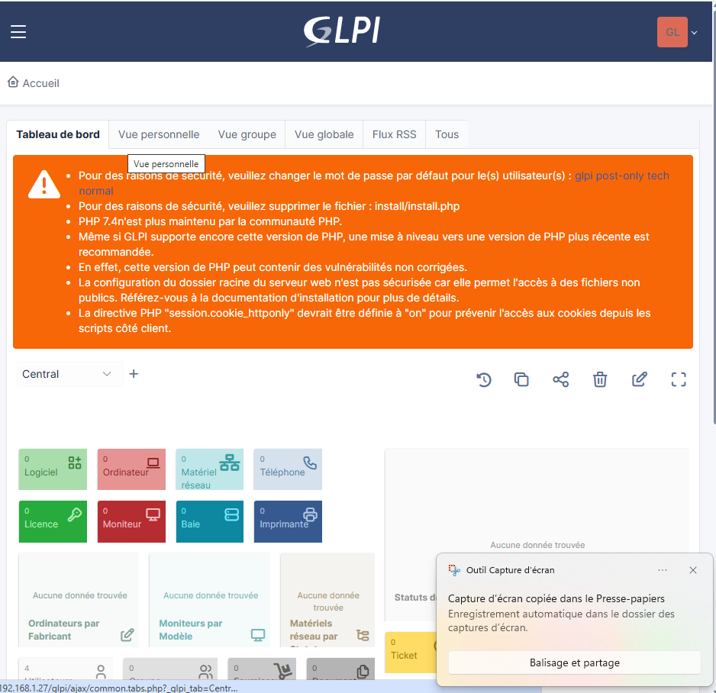

# Conclusion

Grâce à ce projet, j’ai pu mettre en pratique des étapes essentielles en réseau, systèmes et gestion de parc informatique, qui m’ont permis d’acquérir de nouvelles compétences techniques et organisationnelles.  
J’ai consolidé mes connaissances en conception de réseau, en configuration de serveurs Windows et Linux, ainsi qu’en gestion de parc informatique.  
Cette expérience renforce ma capacité à déployer et administrer une infrastructure complète et me prépare à gérer des projets similaires dans un contexte professionnel.